ĐỀ THI TUYỂN SINH LỚP 6 MÔN TOÁN 2020 THCS LƯƠNG THẾ VINH - HÀ NỘI (CÓ ĐÁP ÁN)
Câu 1: Tìm x biết 3/4x - 3/2 = 9/2
Câu 2: Một hình hộp chữ nhật sau khi tăng chiều rộng lên ba lần, chiều dài giảm đi hai lần thì chiều cao phải tăng hay giảm bao nhiêu lần để thể tích của nó không đổi?
Câu 3: Năm nay tuổi bố gấp 10 lần tuổi con, 6 năm sau bố gấp 4 lần tuổi con. Hỏi hiện nay mỗi bố con bao nhiêu tuổi?
Câu 4: Tính 3,48 : 0,58 x 4,5 - 13,6
Câu 5: Tìm hai số biết trung bình cộng của chúng là 20 và hiệu của chúng là 10.
Câu 6: Một hình chữ nhật có chiều rộng 15,21 m, chiều dài hơn chiều rộng 3,24m. Tính chu vi hình chữ nhật đó.
Câu 7: Biết 3/4 số học sinh của một lớp là 27 bạn. Tính số học sinh của lớp đó.
Câu 8: Nếu mua 10 chiếu khẩu trang hết 160 nghìn. Hỏi để mua 50 chiếc khẩu trang cùng loại thì cần bao nhiêu tiền.
Câu 9: Tìm phân số lớn hơn trong hai phân số sau đây:
A = 119/117 và B = 201/202
Câu 10: Một đội công nhân có 15 người, dự định mỗi ngày làm 8 giờ thì sau 12 ngày sẽ xong công việc. Nhưng thực tế, đội được bổ sung thêm 1 người và mỗi ngày cả đội cùng làm thêm 2 giờ. Hỏi sau mấy ngày thì đội làm xong công việc?
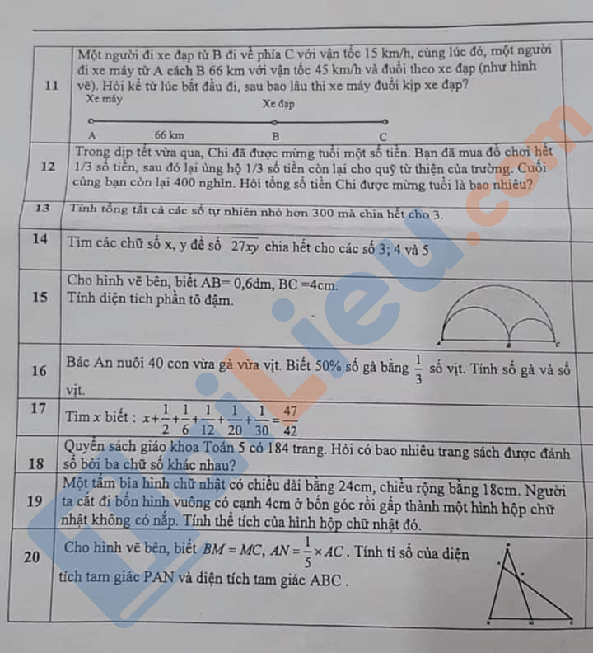

Đáp án chính thức
Đáp án chính thức được cập nhật liên tục tại chuyên trang của chúng tôi, Hướng dẫn giải được biên soạn chi tiết kèm phương pháp giải cụ thể, khoa học dễ dàng áp dụng với các dạng bài tập tương tự từ đội ngũ chuyên gia giàu kinh nghiệm trong ôn luyện thi các cấp. Hỗ trợ các em hiểu sâu vấn đề để quá trình ôn tập diễn ra thuận lợi nhất.


